Guía de aprendizaje

OA (adaptado): Leer y comprender texto narrativo aplicando estrategias de comprensión lectora.

Nombre Estudiante |  | Curso: 6 año A
Nombre Estudiante |  | Fecha: Semana 8  25/05 – 29/05

- Lee el siguiente texto en voz alta, recordando respetar los signos de puntuación.

En la cancha de básquetbol
- ¡Tito, vístete, entrarás a la cancha!
Tito se quedó paralizado.
- ¿Quién yo?
- Sí, tú, no preguntes más. ¡Rápido, anda al camarín, vístete y vuélvete volando!
Tito sintió que las piernas le fallaban y que el corazón se le desbocaba. Entrar a la cancha lo atemorizaba. Muchos le decían que no siguiera jugando básquetbol, porque es un deporte sólo para personas altas.
Obedeció a toda velocidad. En el camarín, encontró una camiseta, pantalones y zapatillas de su talla. Alguien había pensado en él.
Volvió al banquillo vestido de jugador. Rodrigo, el entrenador, le puso las manos sobre los hombros mientras le decía:
-Todo está ya perdido. Confío en ti. Vas a salir a la base. Intenta dar buenos pases y tira a la canasta todo lo que puedas. ¡Ánimo!
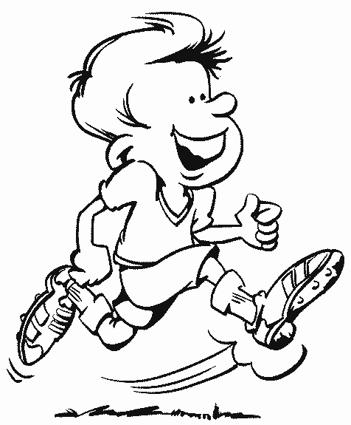
Pidió un minuto y Tito salió a la cancha, incorporándose al equipo. Rafa, el capitán, le palmeó amistosamente. El público se dio cuenta del cambio y comenzó a aplaudir como si hubiera llegado la salvación.
Rafa le preguntó:
- ¿Qué te ha dicho Rodrigo?
- ¡Que este partido lo vamos a ganar! – dijo Tito.
Y dirigiéndose al resto de sus compañeros, repitió:
- Este partido lo vamos a ganar.
Se reanudó el juego. Tito se apoderó del balón. Dio varios pasos ágilmente, esquivó a los contrarios, se elevó y… ¡canasta!
Estaba entre gigantes. Todos eran mucho más altos que él. Tito estaba consciente de eso. Pero también sabía que poseía más rapidez y que su tiro a canasta era magnífico. Perdió el miedo y le vino a la cabeza la imagen de Tyrone Bogue, el famoso jugador estadounidense que mide un metro y sesenta centímetros.

- Lee las siguientes preguntas y encierra la alternativa correcta.

- Tito es un niño:  - Alto.  - Gordo.  - Bajo. | - Los demás jugadores eran:  - Altos.  - Bajos.  - Con variadas alturas.
- El entrenador pensaba que Tito era:  - Un jugador en el que podía confiar.  - Un jugador muy bajo para el básquetbol.  - Un jugador muy simpático. | - Tito sabía que él era:  - Rápido y alto.  - Ágil y rápido.  - El mejor de todos.
- Busca y escribe con letra clara el significado de las siguientes palabras.
- Desbocaba: ______________________________________________________________________
____________________________________________________________________________________
- Atemorizaba: _____________________________________________________________________
____________________________________________________________________________________
- Banquillo: _______________________________________________________________________
____________________________________________________________________________________
- Incorporándose: __________________________________________________________________
____________________________________________________________________________________
- Reanudó: ________________________________________________________________________
____________________________________________________________________________________
- Consciente: ______________________________________________________________________
____________________________________________________________________________________

- Escribe cuál es tu deporte favorito y explica por qué.
________________________________________________________________________________________________________________________________________________________________________
____________________________________________________________________________________
____________________________________________________________________________________
____________________________________________________________________________________
____________________________________________________________________________________

